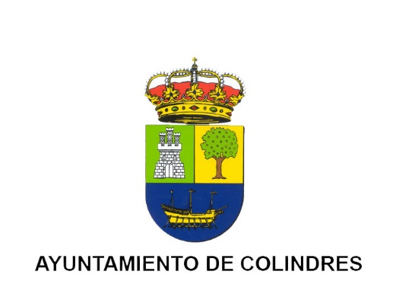
PLAZO DE SOLICITUD DEL 26 DE SEPTIEMBRE AL 3 DE OCTUBRE

ANEXO I: SOLICITUD DE PARTICIPACIÓN EN LA CONVOCATORIA VALES DE COMERCIO EN ESTABLECIMIENTOS MUNICIPIO DE COLINDRES “CAMPAÑA DE OTOÑO 2022”

D./Dña. ____________________________________________________________ con DNI__________________________________________ como titular/representante de la empresa/negocio______________________________________________________________,
Declaro mi interés por participar en la próxima campaña de otoño vales de comercio para fomentar el consumo en el comercio de Colindres.
Además (señale una de las dos):
☐ Autorizo al Ayuntamiento a solicitar a la Agencia Estatal de la Administración Tributaria, a la Tesorería General de la Seguridad Social y a la Hacienda Local la información relativa al cumplimiento de obligaciones tributarias y con la Seguridad Social, de forma directa o a través de certificado telemático, en los términos previstos en los artículos 18 y 19 del RD 887/2006, de 21 de julio, por el que se aprueba el Reglamento de la Ley 38/2003 General de Subvenciones.

☐ Aporto certificados de estar al corriente de pagos frente a la Agencia Tributaria, la Seguridad Social y la Hacienda local
El/la firmante de este documento se compromete a aceptar las Bases de la presente Convocatoria, así como a facilitar cuanta información le sea requerida por el Ayuntamiento de Colindres, declarando bajo su responsabilidad ser ciertos los datos consignados en la presente solicitud

En Colindres, a _____ de________ de 2022
FDO:

